WROIS Web IDE

部署手册

本手册主要介绍了WROIS Web IDE及其附属程序部署方法

1. **概述**

WROIS共由五个程序组成：WROIS主程序、File Manager、Data Manager、User Manager以及File View组成。

操作系统要求：Linux，推荐使用Ubuntu。Cent OS等其他发行版亦可运行，但需要升级stdlibg++.so.6到最低21版本。

其他要求：用于运行IDE的服务器，开启了SSH Server服务并能够正常连接。

1. **开始准备**

切换至root身份(root权限是必须的，以下步骤都需要root)：

1. 使用root账户连接登录
2. 使用su命令
3. 使用sudo -i命令

传输WROIS.tar.gz到/root目录并解压：

1、您可以使用rz进行上次

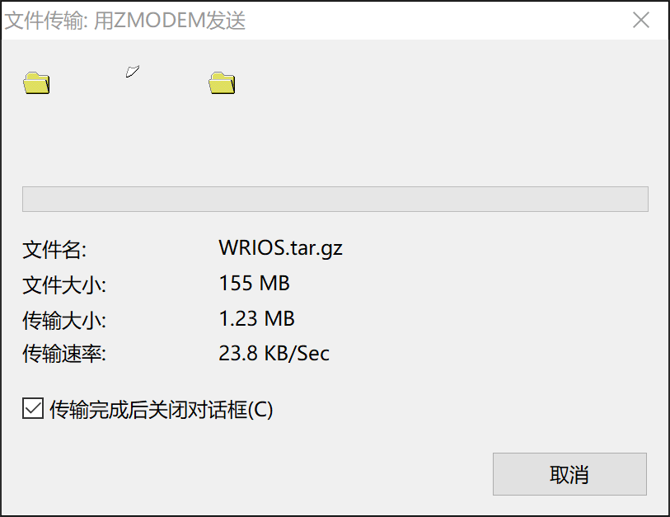

2、文件传输完成后，执行tar zxvf WRIOS.tar.gz命令解压

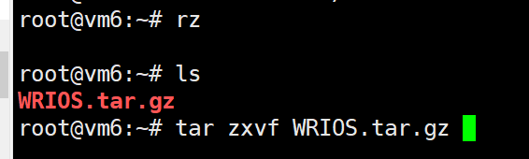

3、进入目录，如您看到如下目录和文件，说明一切正常

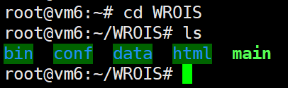

1. **WROIS主程序**

当前您应该位于/root/WROIS目录下



1、配置code-server：

执行命令：

cp data/code-server /usr/bin

code-server -V

如果您能看到如下的输出说明已经配置完成

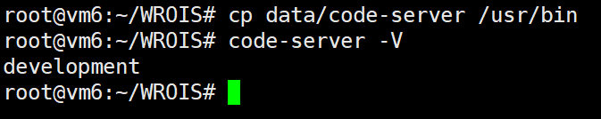

2、配置WROIS：

执行命令：

vi conf/setting.conf

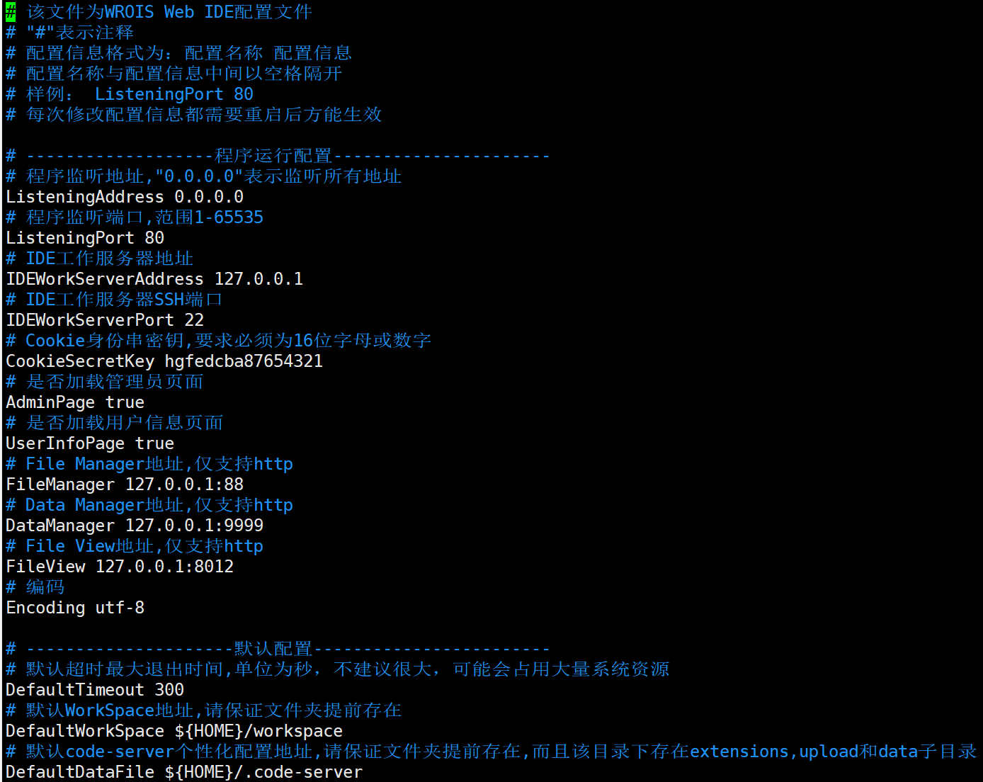

您可以点击“i”，进行增删修改配置文件

具体要求请参考文件中的提示信息

当您完成配置后，单击“Esc”按钮，输入“:”，“wq”，

单击回车，完成配置

3、验证WROIS主程序：

执行命令：

./main

如果您能看到如下输出，说明程序启动正常

此时您可以按下Ctrl+C中断程序，进行其他环境的安装

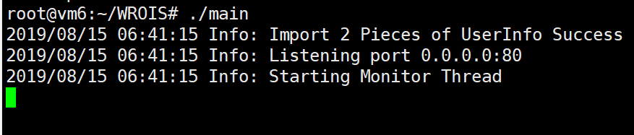

1. **File Manager**

当前您应该位于/root/WROIS目录下



1、测试启动File Manager

执行命令：

./bin/fileManager/filebrowser version

如果有输出，说明安装成功



1. **Data Manager**
2. **User Manager**

1、测试启动User Manager：

执行命令：

./bin/usermanager/server

如果您能看到如下的信息，说明安装成功

此时您可以Ctrl+C中断程序，进行其他环境的安装

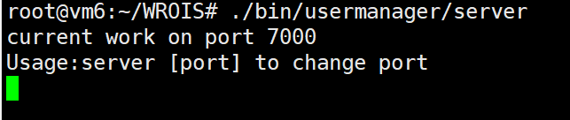

1. **File View**

当前您应该位于/root/WROIS目录下



1、手动安装LibreOffice：

执行命令：

wget <http://mirrors.ustc.edu.cn/tdf/libreoffice/stable/6.3.0/deb/x86_64/LibreOffice_6.3.0_Linux_x86-64_deb.tar.gz>

下载成功后，您可以在目录下看到LibreOffice的安装包

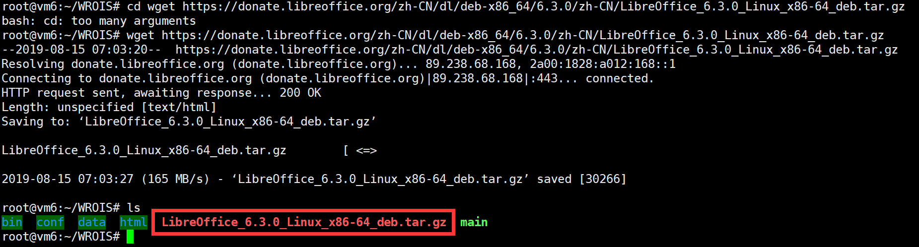

执行命令：

tar zxvf LibreOffice_6.3.0_Linux_x86-64_deb.tar.gz

cd LibreOffice_6.3.0.4_Linux_x86-64_deb/DEBS/

dpkg -i *.deb

2、自动安装LibreOffice：

执行命令：

snap install libreoffice

3、安装convert：

执行命令：

apt install imagemagick-6.q16

4、验证安装：

执行命令：

libreoffice –version

能够得到版本号，说明安装成功(类似下图)



执行命令：

convert –version

能够得到版本号，说明安装成功(类似下图)

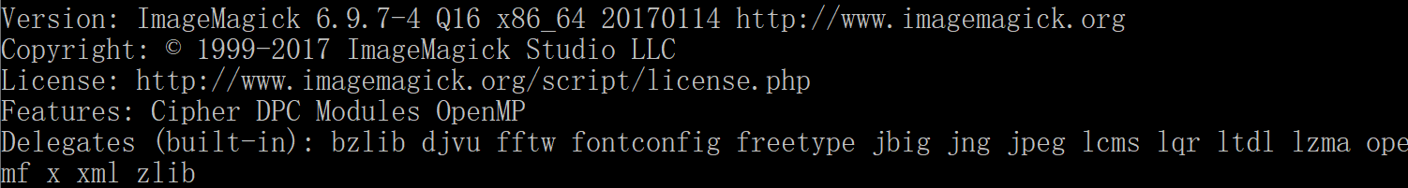

5、安装字体：

应为Linux原生不支持中文字体，所以需要手动安装字体。这里您将Windows下的C:\Windows\Fonts 目录下的文件完整拷贝到Linux下的 /usr/share/fonts目录。然后依次执行mkfontscale 、mkfontdir 、fc-cache使字体生效。

6、测试启动File View：

执行命令：

./bin/fileView/main

如果您能看到如下的信息，说明安装成功

此时您可以Ctrl+C中断程序，进行其他环境的安装

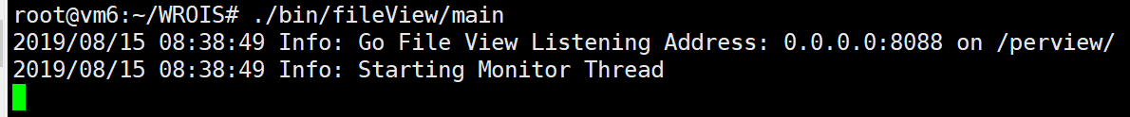

1. **一键启动**

当前您应该位于/root/WROIS目录下



如果您执行上方的程序没有任何问题，现在就可以使用WROIS目录下的“start.sh”程序进行程序的一键启动了。

所有程序的输出，将会被存储在WROIS/log目录下。